Министерство науки и высшего образования Российской Федерации
--------
Федеральное государственное бюджетное образовательное учреждение высшего образования
«Рязанский государственный радиотехнический
университет имени В. Ф. Уткина»
Кафедра вычислительной и прикладной математики

Отчёт
о лабораторной работе № 2-11
по дисциплине:
«Программирование»
на тему:
«ООП: введение и основные понятия »

Выполнила: студентка гр. 4413
Соколова С.И.
Проверил: профессор
Пылькин А.Н.

Рязань, 2025
Цель работы
Изучить основные принципы и понятия объектно-ориентированного программирования: классы, объекты, абстракция, инкапсуляция, наследование, полиморфизм. Научиться составлять диаграммы классов, определять функции и задавать характеристики класса.
Задание:
При выполнении задания необходимо составить диаграмму классов в виде некоторой иерархии, далее определить и описать объекты классов. Функции отразить на диаграмме и в их определении ограничиться выводом строк текста
Вариант 19. В пекарне производится разная выпечка. Среди нее есть как кондитерские изделия, так и хлебопекарные. Составьте диаграмму классов Пекарня с указанием типа изделия, его размеров (маленькое, среднее или большое), количества, в котором оно упаковано и продается, а также стоимости.
Схема алгоритма программы

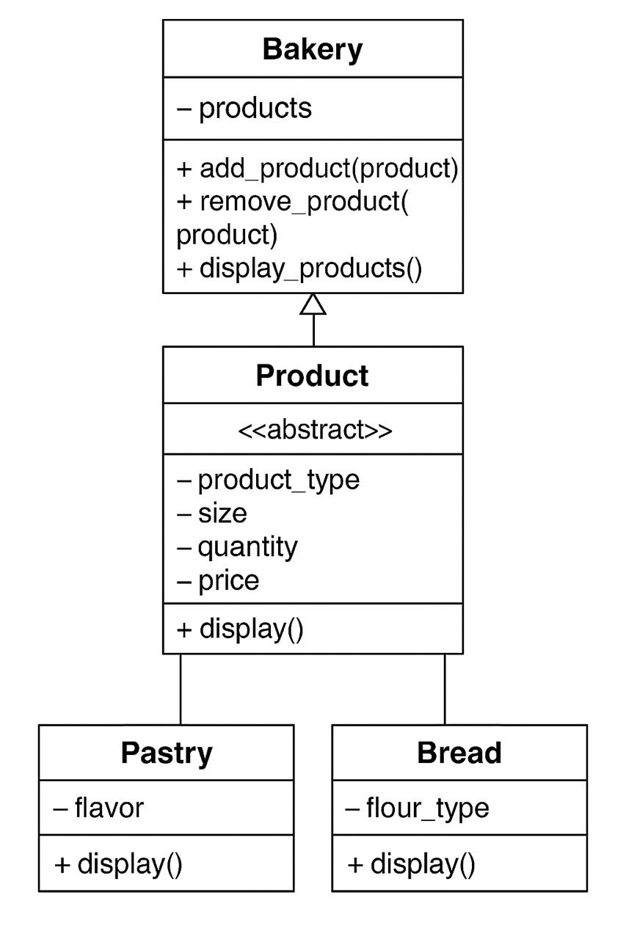
Рисунок 1 – Блок-схемы подпрограмм и программы.

Листинг программы
class Bakery:
def __init__(self):
self.products = []
def add_product(self, product):
self.products.append(product)
def remove_product(self, product):
self.products.remove(product)
def display_products(self):
for product in self.products:
print(product.display())
class Product:
def __init__(self, product_type, size, quantity, price):
self.product_type = product_type
self.size = size
self.quantity = quantity
self.price = price
def display(self):
return f"Тип: {self.product_type}, Размер: {self.size}, Количество: {self.quantity}, Цена: {self.price} рублей"
class Pastry(Product):
def __init__(self, size, quantity, price, flavor):
super().__init__("Кондитерское", size, quantity, price)
self.flavor = flavor
def display(self):
return f"{super().display()}, Вкус: {self.flavor}"
class Bread(Product):
def __init__(self, size, quantity, price, flour_type):
super().__init__("Хлебопекарное", size, quantity, price)
self.flour_type = flour_type
def display(self):
return f"{super().display()}, Тип муки: {self.flour_type}"
# Пример использования
if __name__ == "__main__":
# Создаем пекарню
bakery = Bakery()
# Создаем несколько продуктов
pastry1 = Pastry("Среднее", 6, 150, "Шоколадный")
bread1 = Bread("Большое", 1, 100, "Пшеничная")
# Добавляем продукты в пекарню
bakery.add_product(pastry1)
bakery.add_product(bread1)
# Отображаем все продукты
print("Продукты в пекарне:")
bakery.display_products()

Результат работы программы
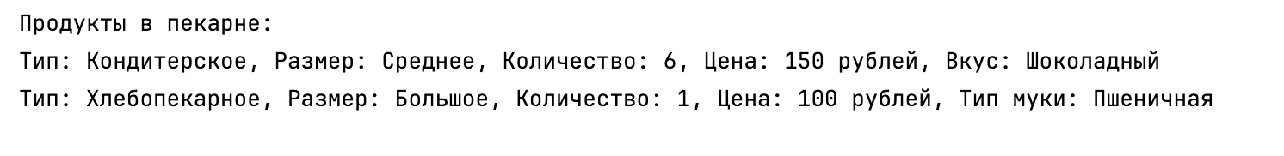
Рисунок 2 - Результат работы программы.
Вывод
В ходе решения лабораторной работы я научилась составлять диаграммы классов, определять функции и задавать характеристики класса.

